/



;,'-
Fecomércio/RO

FAC-SIMILE

DATA: 21/01/2022

N.0 de paginas incluindo esta: 01 C/RC. N° 2021.007
Para: As empresas que retiraram o edital da Concorrência n° 002/2021.

Do: Presidente da CPL
Fone: (69) 2181-6973

REF: Suspensão da abertura da Concorrência n° 002/2021.

Prezados(as) Senhores(as):

Tendo em vista que, alguns membros da Comissão Permanente de Licitação e Pregoeiro, encontram-se positivados para COVID, devido ao exposto e baseada no item 17.2 do edital, a CPLP suspende a abertura da Concorrência n° 002/2021, que estava marcada para o dia 25/01/2021, Em breve comunicaremos nova data de abertura do processo em epígrafe.

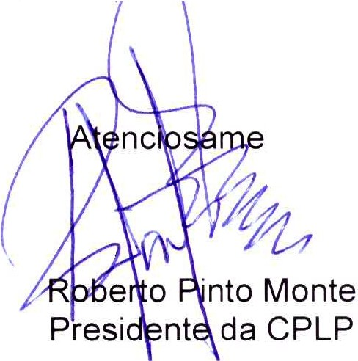
nte,

Servi<;:o Nacional de Aprendizagem Comercial
Departamento Regional de Rondonia
Rua Tabajara, 539 - Panair - CEP 76801-348
Porto Velho/RO Tel.: 69 2181 6900 www.ro.sena c.br

